AN3018 Scheda creata il 21 agosto 2024
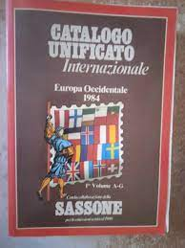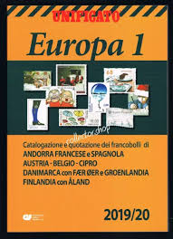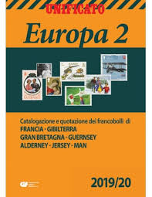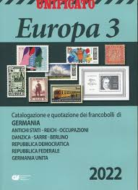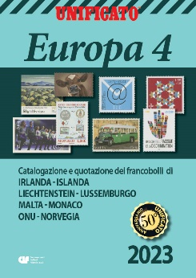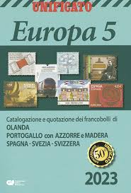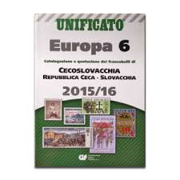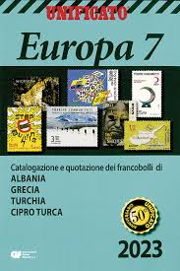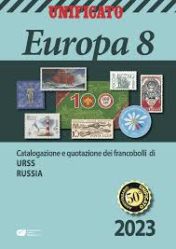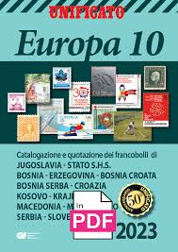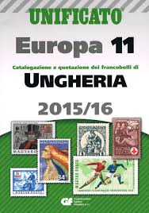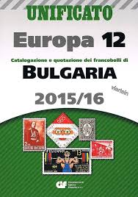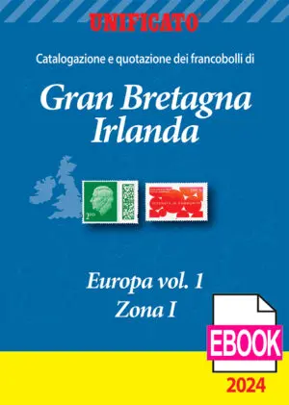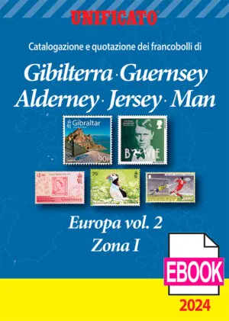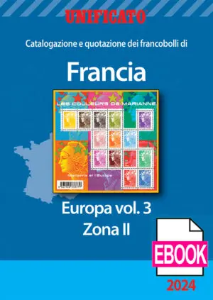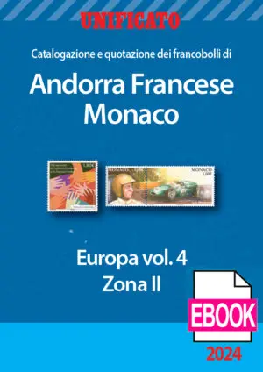
Descrizione storico-bibliografica
*Catalogo unificato internazionale. Europa occidentale. - -16 (1999). - Milano : Commercianti italiani filatelici, [1974-1999]. – 16 volumi : ill. ; 24 cm. ((Annuale. - Contenuto del 1995: [1] Francobolli Andorra-Groenlandia, [2] Francobolli Irlanda-Svizzera. - Descrizione basata su: 12 (1995). - CFI0310623
Titolo della copertina: *Unificato internazionale. Europa occidentale.

*Catalogo unificato. Europa ... - 17 (2001)-28 (2014/15) ; anno 1 (marzo 2015)-2023. - Milano : CIF, [2001-2023]. - volumi : ill. ; 24 cm. ((Annuale; poi biennale. - Contenuto: 1. A/F; 2. G/L; 3. M/Z. - Poi in 6 tomi: 1 Andorra-Finlandia; 2 Francia-Gran Bretagna; 3 Germania; 4 Groenlandia-Norvegia; 5 Olanda-Svizzera; 6 Cecoslovacchia. - Nel 2008 pubblicato anche in volume unico. – Il numero dei volumi varia. - Aggiornato mensilmente da: Un mondo di novità. - BNI 2001-759S. - CFI0514490; MIL1076363
Titolo della copertina: *Unificato. Europa

*Unificato. Collezione Europa. - 2024- . - Milano : CIF, [2024]- . - volumi : ill. ; 23 cm. ((Annuale. - Opera pubblicata in più volumi. - CFI1130948
Variante del titolo: *Collezione Europa

Soggetti: Francobolli – Europa - Periodici
Classe: D769.5694

Informazioni storico-bibliografiche
I prodotti in formato digitale non sono editabili e sono visibili SOLO CON REGISTRAZIONE su UNIFICATO.it. https://www.unificato.it/europa-volume-1/.

